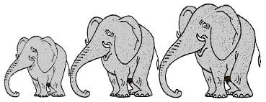  Rallye Lecture Cycle 3 | Contes pour rire et frémir  Philippe Barbeau (éditions Lire C’est Partir) |  | 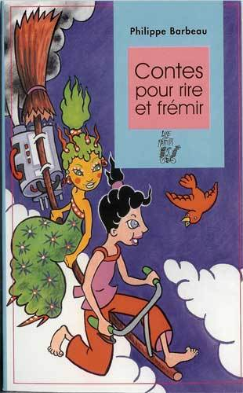
1 - 1ère histoire : Comment s’appelle la fille de la sorcière ?  - Elle s’appelle Sally.  - Elle s’appelle Sandy.  - Elle s’appelle Sophie. |  | 6 - Qu’a perdu le joaillier ?  - Il a perdu ses filles.  - Il a perdu des bijoux.  - Il a perdu les sensations.
2 - Combien d’épreuves doit-elle passer pour maîtriser sa peur ?  - Elle doit en passer une seule.  - Elle doit en passer trois.  - Elle doit en passer cinq. |  | 7 - 5ème histoire : Que devient Lucie à la fin de l’histoire ?  - Elle se retrouve coincée dans sa voiture minuscule.  - La vieille dame l’emmène avec elle.  - On ne le sait pas.
3 - 2ème histoire : Pourquoi Florent n’aime pas les géants de la marchande ?  - Ils sont trop grands.  - Ses copains ne voient qu’eux et ne s’intéressent pas à lui.  - Ils font du mal à ses copains. |  | 8 - 6ème histoire : Les sorcières sont incapables...  - D’apprendre l’alphabet.  - De dire des mots gentils.  - D’avoir des amis.
4 - 3ème histoire : Quel est le cadeau qu’apporte Benoît au roi Tristessire ?  - Il lui offre des pièces d’or.  - Il lui offre un sourire d’amitié.  - Il lui offre une bête à verrues. |  | 9 - 7ème histoire : Que doit faire Elisa pour que ces malheurs se terminent ?  - Elle doit aller chercher des cotons tiges.  - Elle doit reconstituer un vase brisé.  - Elle doit tuer le sorcier et la sorcière.
5 - 4ème histoire : Où vivent la femme et ses trois filles ?  - Elles vivent dans une petite villa.  - Elles vivent dans une cité HLM délabrée.  - Elles vivent dans une jolie résidence. |  | 10 - A la fin, que refuse-t-elle de faire ?  - Elle refuse de rendre le vase d’or.  - Elle refuse de les embrasser.  - Elle refuse de les quitter.

Rallye Lecture Cycle 3 |  |  |  |  | Contes pour rire et frémir  Philippe Barbeau (éditions Lire C’est Partir)
CORRECTION
1 - 1ère histoire : Comment s’appelle la fille de la sorcière ?  - Elle s’appelle Sandy. |  |  |  |  |  |  | 6 - Qu’a perdu le joaillier ?  - Il a perdu les sensations.
2 - Combien d’épreuves doit-elle passer pour maîtriser sa peur ?  - Elle doit en passer trois. |  |  |  |  |  |  | 7 - 5ème histoire : Que devient Lucie à la fin de l’histoire ?  - Elle se retrouve coincée dans sa voiture minuscule.
3 - 2ème histoire : Pourquoi Florent n’aime pas les géants de la marchande ?  - Ses copains ne voient qu’eux et ne s’intéressent pas à lui. |  |  |  |  |  |  | 8 - 6ème histoire : Les sorcières sont incapables...  - De dire des mots gentils.
4 - 3ème histoire : Quel est le cadeau qu’apporte Benoît au roi Tristessire ?  - Il lui offre un sourire d’amitié. |  |  |  |  |  |  | 9 - 7ème histoire : Que doit faire Elisa pour que ces malheurs se terminent  b) Elle doit reconstituer un vase brisé.
5 - 4ème histoire : Où vivent la femme et ses trois filles ?  - Elles vivent dans une cité HLM délabrée. |  |  |  |  |  |  | 10 - A la fin, que refuse-t-elle de faire ?  - Elle refuse de les quitter.
Question | 1 | 2 | 3 | 4 |  | 5 |  | 6 | 7 | 8 | 9 | 10
Points | 1 | 1 | 1 | 1 |  | 1 |  | 1 | 1 | 1 | 1 | 1

